Name ............................................................ Klasse ............. Datum ......................
Werkstatt Ernährung

1. Arbeitsblatt Werkstatt Ernährung

Die Küchenrallye

Gehe in der Küche auf Entdeckungstour!
Wo sind die verschiedenen Küchenhelfer zu finden?

Arbeitsgerät | Das finde ich hier:
Schneidemesser
Schneidebrett
Sparschäler
Abtropfsieb
Schüsseln
Gemüsereibe
Messbecher
Schneebesen
Kochlöffel
Salatbesteck
Pfannenwender
Kochtopf
Küchenwaage
Pürierstab
Teller
Trinkglas
Schälchen
Besteck
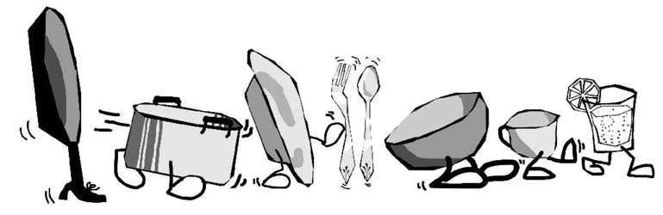

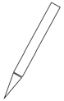
Hessisches Ministerium für Umwelt, Klimaschutz, Landwirtschaft und Verbraucherschutz Werkstatt Ernährung 41

